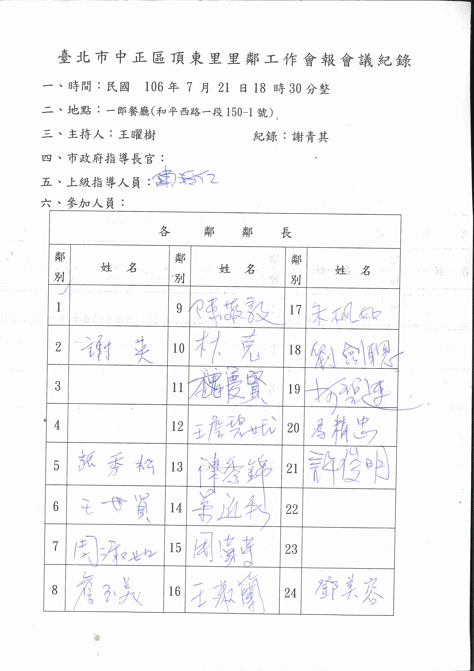

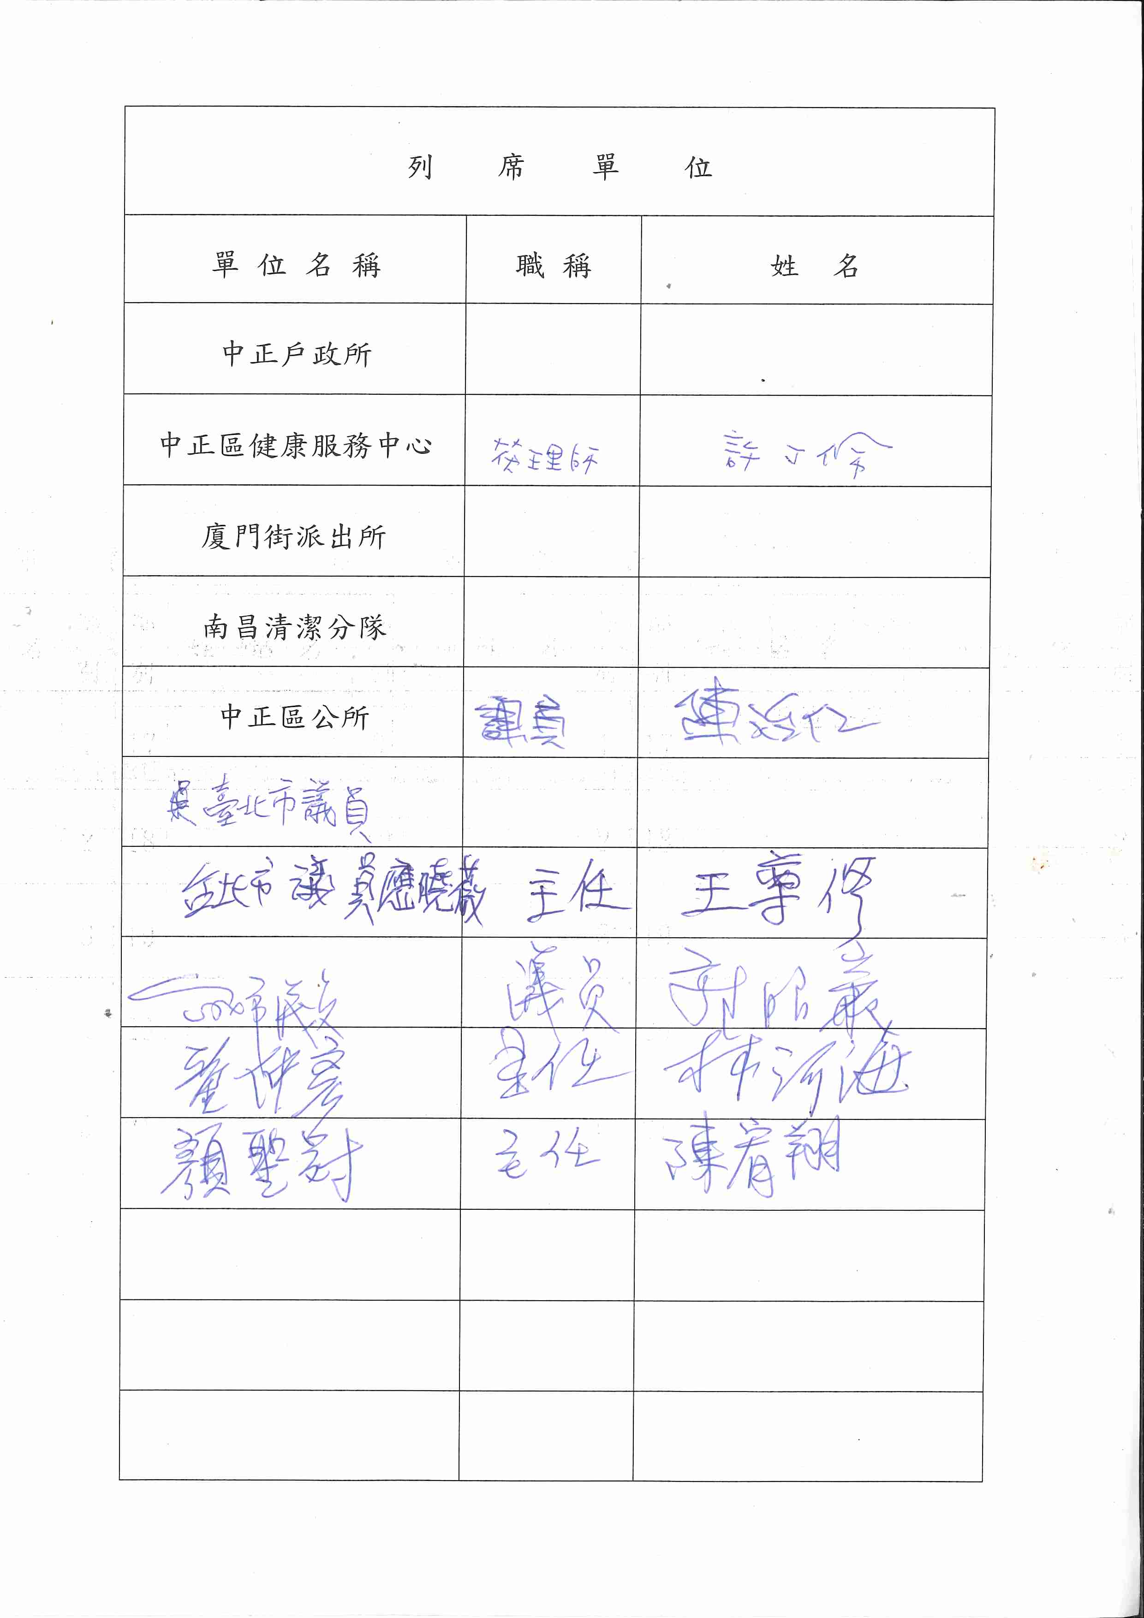

七、里辦公處工作報告
一、里辦公處工作報告
(一)、協助推行防制竊盜與暴力犯罪事項：
1.組織：邀請地方熱心人士、大廈管理員及里鄰長共同成立守望
相助巡守隊組織，以協助改善治安，落實推行守望相助
工作。
2.宣傳：利用家戶訪問及各種基層宣導，以期民眾共同參與。
3.執行：①配合管區警員加強家戶訪問工作，瞭解里內動態。
②本里巡守隊加強里內治安巡邏工作，維護地方安寧。
(二)、加強整理環境衛生清潔工作事項：
1.配合每月之清潔日，加強整理住戶四週及水溝巷弄之清潔，勸
導商家勿佔用騎樓地，並請里民配合垃圾不落地收集作息時
間，共同維護本里環境衛生。
2.配合環保局每2個月至里內進行全面戶外消毒，以杜絕病媒蚊
發生。請鄰長協助發動里民做好住家四週環境清潔及孳生源清
除工作，以利藥效發揮。
(三)、推行睦鄰互助工作事項：
1.睦鄰活動：
(1)105年6月18日於台北教育大學附小參與區公所主辦之區民
運動大會，頂東里拿下亞軍，連續四年擠進前三名。
(2)105年6月5日舉辦鄰長自強活動活動，參訪苗栗。
(3)105年11月19日舉辦睦鄰活動參訪南投。

2.災害預防：里辦公處於里內各巷道備有消防箱設置，提醒各大
廈管理單位，注意消防器材添購與維護更新，以確
保居家安全。
(四)、辦理社會福利工作事項：
1.獨居老人：本里列管有案之獨居老人共22人，定期關懷訪視及
電話問安。
2.百歲人瑞生日致賀：本裡共計4位百歲人瑞。

(五)、辦理兵役工作事項：
協助分送各項徵集令、身家調查、抽籤、體檢、體位判定通知書等。
(六)、其他推行事項：
1.響應政府向「毒品宣戰」政策，全面檢肅煙毒，防制毒品氾濫，確保健康，俾維護治安。
2.推行改善民俗及配合市政府相關政策，宣導里民婚喪喜慶準時開席活動，並於傳統祭典節日，集中焚燒金紙並減少香枝使用。
3.加強神壇訪查及配合整頓交通騎樓障礙物工作。
4.預防新流感及登革熱，加強環境衛生清潔，宣導勤洗手，發燒帶口罩等注意事項。
5.防災宣導：為確保颱風及豪雨來臨時居住安全，請於地下室加裝自動抽水機及地下室入口處加設防水柵或沙包，並應避免將電表裝在地下室以免淹水造成危險，多一分防颱準備，少一分損失。
(七)任內成果事蹟；
1. 羅斯福路三段84號人行道工程
2. 金門街人行道工程
3. 協助推動師大路騎樓整平及人行道美化工程
4. 羅斯福路三段84巷與師大路水溝改建
5. 貫通羅斯福路三段公車專用道設置金門街行人穿越道與交通號誌
6. 汀州路二段人行道拓寬計畫
7. 晉江街124巷溝體改善工程

八、討論事項
【提案一】106年度補助里鄰建設經費使用計畫：
擬辦計畫：
1、防火巷之整頓清理。
2、其他里內公共區域認養之必要支出。
3、守望相助工作。
4、鄰里公園之清潔維護。
5、活動中心、里民活動場所各項設施之購置及維修。
6、里內巷弄簡易照明設施。
7、巷道或水溝之維修。
8、里鄰資訊電腦化相關設備之設置、升級及維修零件耗材等
9、里辦公處辦公機具、為民服務設施之購置（或租用）及維修。
10、里內防疫、保健、防災、救災器材之購置（或租用）及其他小型零
星工程或公共設施。
11、辦理節慶、公益、環保等相關活動。
12、志工相關費用。
決議：本里里建設經費如上辦理，無其他補充意見，有其他支用情形再行討論。

【提案二】106年補助資源回收獎勵金使用計畫：
擬辦計畫如下：
1、資源回收相關宣導活動。
2、環保義工組訓活動。
3、購置環保相關用品。
決議：購置低單價節能環保宣導品，並印製環保標語。

【提案三】106年睦鄰活動經費使用計劃：
決議：由里鄰長討論決議計劃時間地點

【提案四】106年度里辦公處申請區民活動中心計劃：
決議：為頂東日文歌唱班申請水源區民活動中心申請時段供學員使用

九、主席結論：
感謝各位鄰長及各單位代表參加今天的會議，今年將剩餘經費運用辦里中秋晚會，睦鄰活動目前尚未決定，待有決議之後通知大家。

十、散會：下午8時00分

